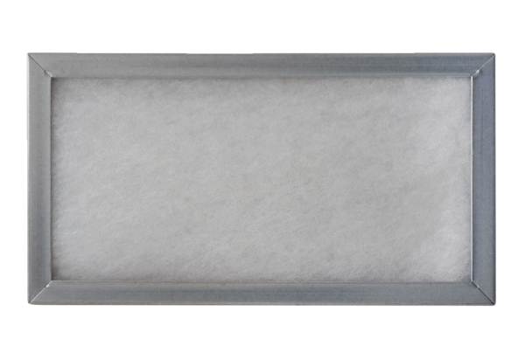Einschubrahmen für Luftfilter WSG-ES 320/470Verpackungseinheit: 1 StückSortiment: K
Artikelnummer: 0092.0561Hersteller: MAICO

